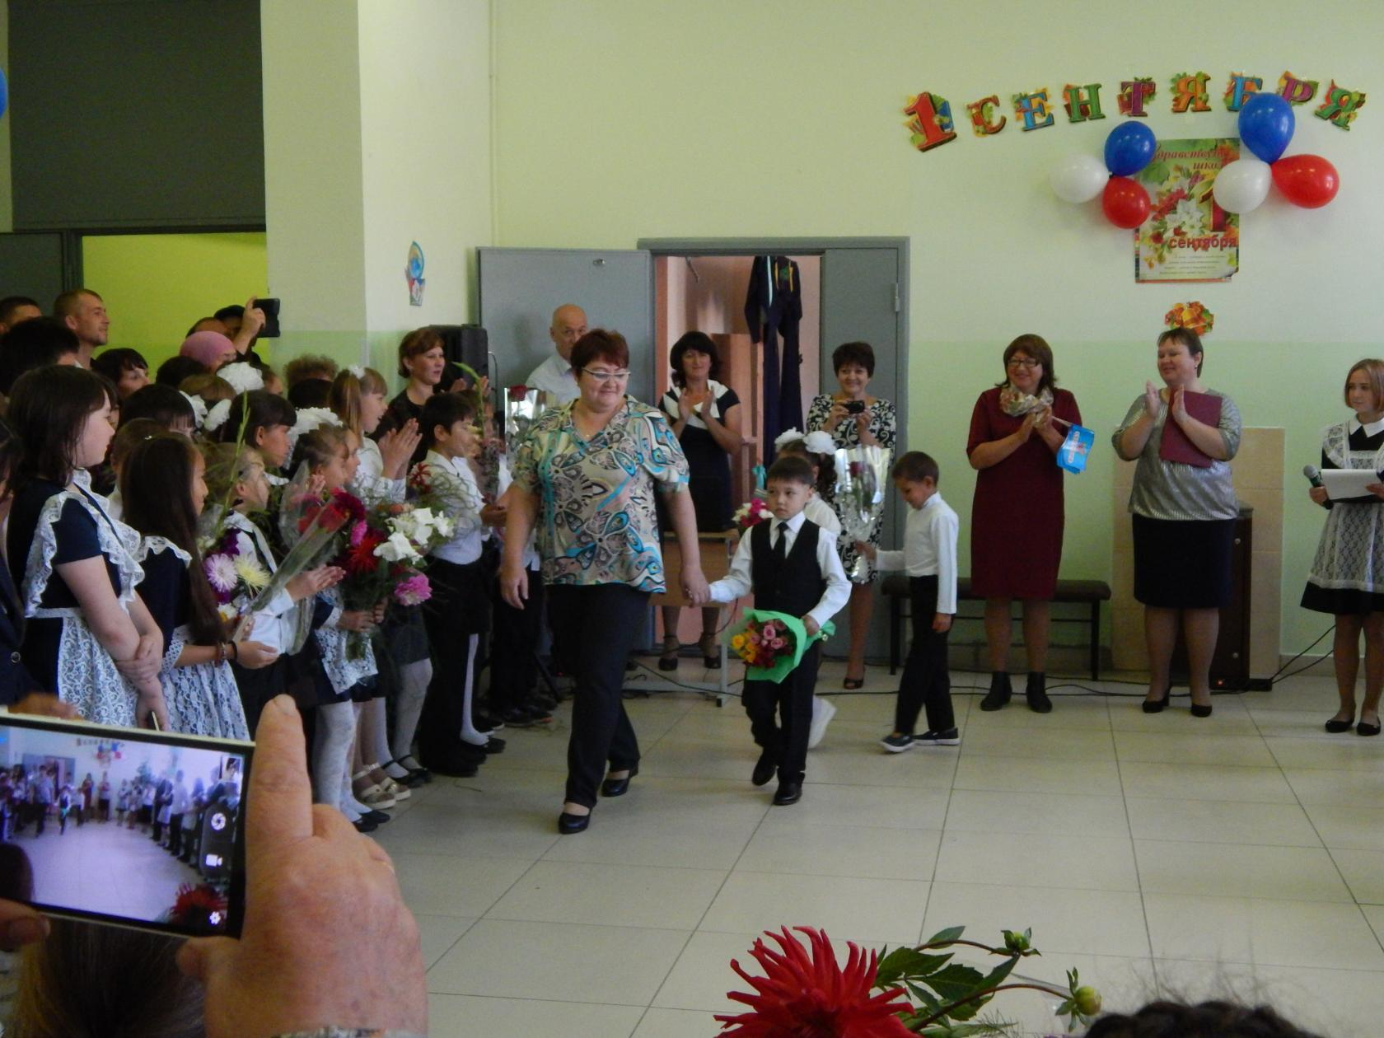

ТЕМЫ НОМЕРА:

1 сентября

День знаний

Фотогалерея

Туристы и краеведы

День самоуправления

День учителя

Проба пера

1 сентября - праздник первого звонка. Это самый долгожданный день для тех, кто впервые переступит школьный порог. Это - праздник для первоклашек и первокурсников. И те и другие вступают в совершенно новую жизнь. Потому этот день для них самый волнующий и запоминающийся.
Это праздник и для тех, кто не впервые сядет за парту, а сделает очередной шаг по длинной, но такой интересной, полной открытий школьной дороге.

День знаний — это первые звонки и волнения, море цветов и белых бантов, и, конечно, традиционные уроки мира. Это самый долгожданный день для тех, кто впервые переступит школьный порог.

Для кого-то этот день — возвращение памяти в прошлое, для кого-то — шаг в будущее.

1 сентября — это праздничный день для всех школьников, студентов и их родителей. Мы поздравляем вас с этим замечательным днем и желаем вам вспомнить о самом важном: о мудрости в жизни. Пусть в жизни у вас всегда будет место знанию, мудрости, которые помогают справляться с житейскими неурядицами!!!

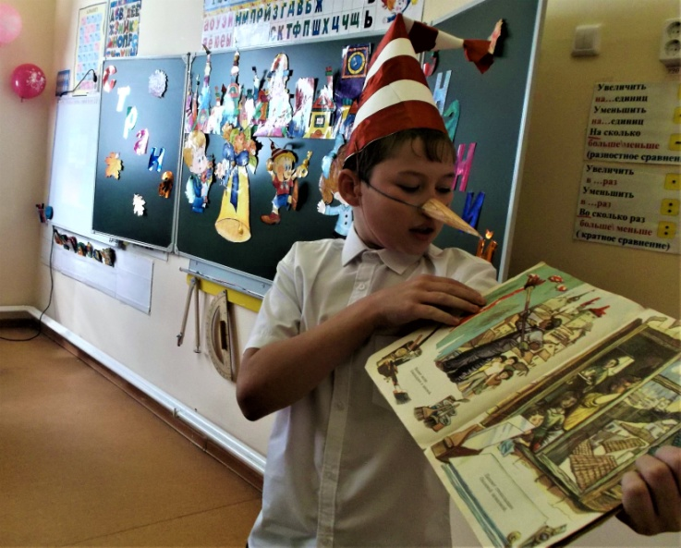
Для первоклассников — это праздник Первого звонка, а в целом, праздник начала нового учебного года, прежде всего для обучающихся, студентов, учителей и преподавателей.
Первоначально день 1 сентября, уже после придания ему статуса государственного праздника, всё же был учебным днём в школах: праздник в школах начинался с торжественной линейки, затем проводился Урок Мира, затем другие уроки. Теперь в школах проводятся только торжественные линейки (когда обучающиеся школ выстраиваются в линии согласно своему классу) и другие праздничные мероприятия, на которых особое внимание уделяется первоклассникам. В средних специальных и высших учебных заведениях, как правило, обходится без линеек (для первокурсников проводится торжественное собрание, но обучающиеся старших курсов учатся), но торжественность момента от этого не уменьшается.

День знаний - праздник, который отмечают во всем мире. Например, в Германии первоклашкам в первый день их учебы принято дарить бумажные конусы с конфетами. Самый высокий конус - высотой с самого ребенка или даже выше - должны подарить родители. Таким образом, они пытаются показать, что учение - дело сладкое.
Учиться нужно всем, всегда, выдвигая при этом всё более и более жесткие требования к себе. Никто никогда не будет успешным, если постоянно не заниматься образованием.
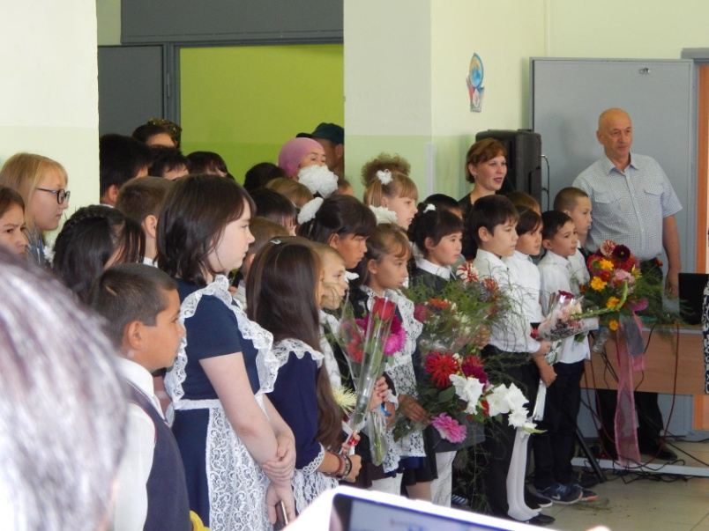
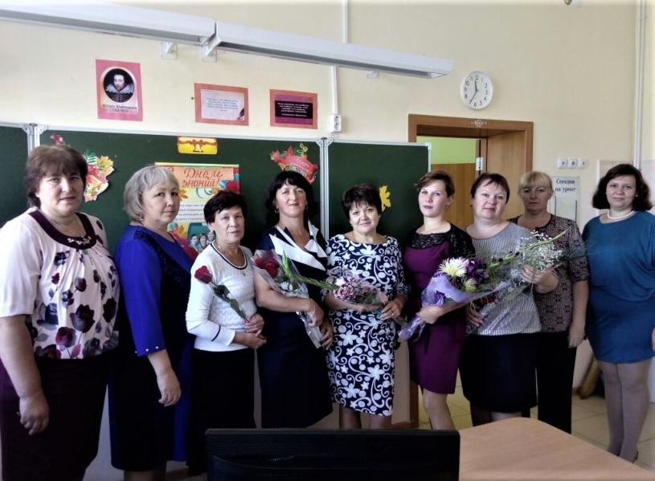

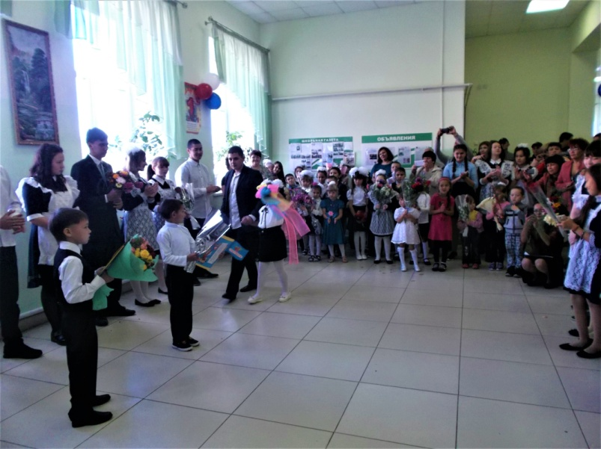
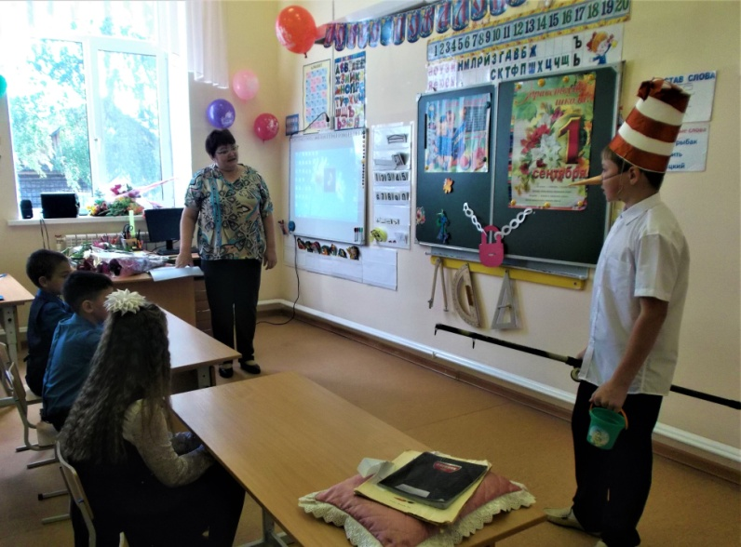

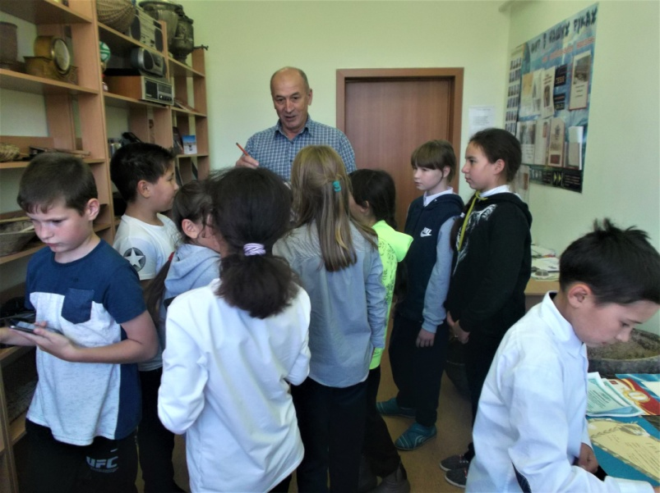
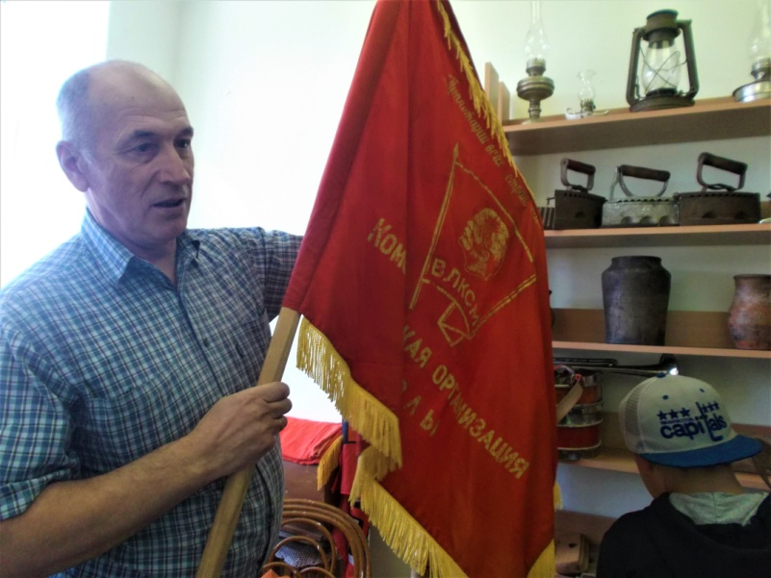

Краеведы-любители в школьном музее…
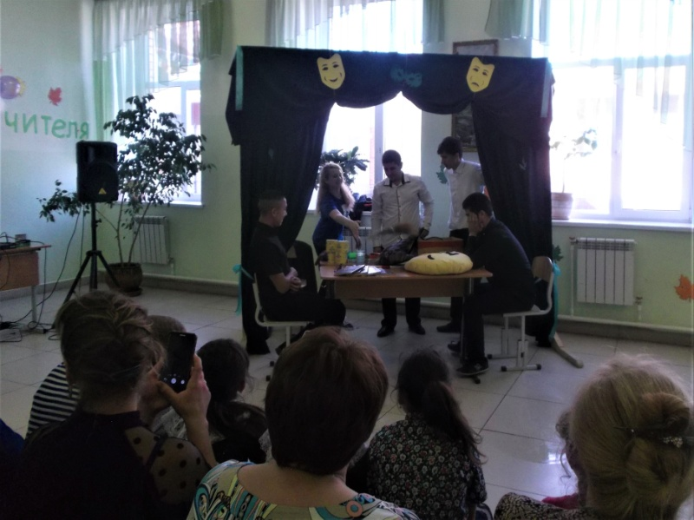
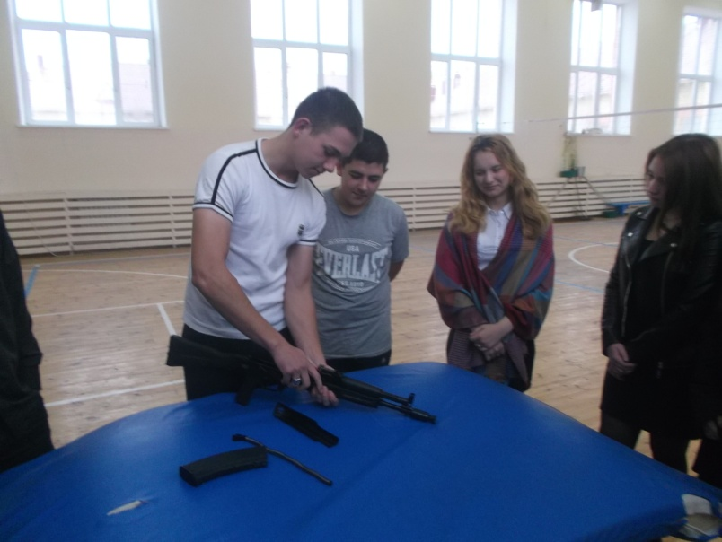

На уроке ОБЖ День учителя. Выступление учащихся 11 кл.
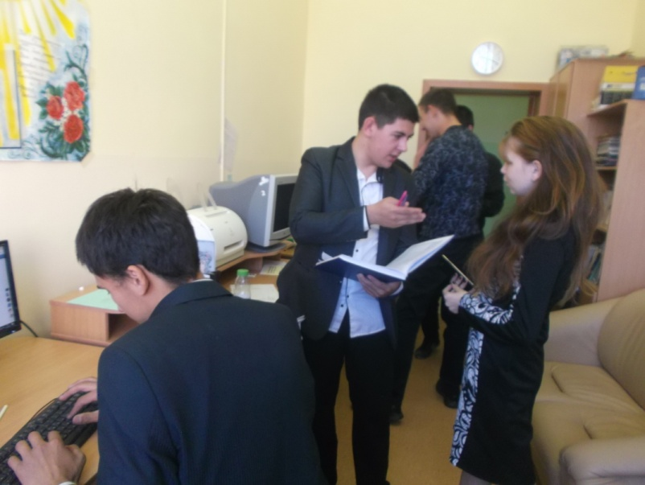
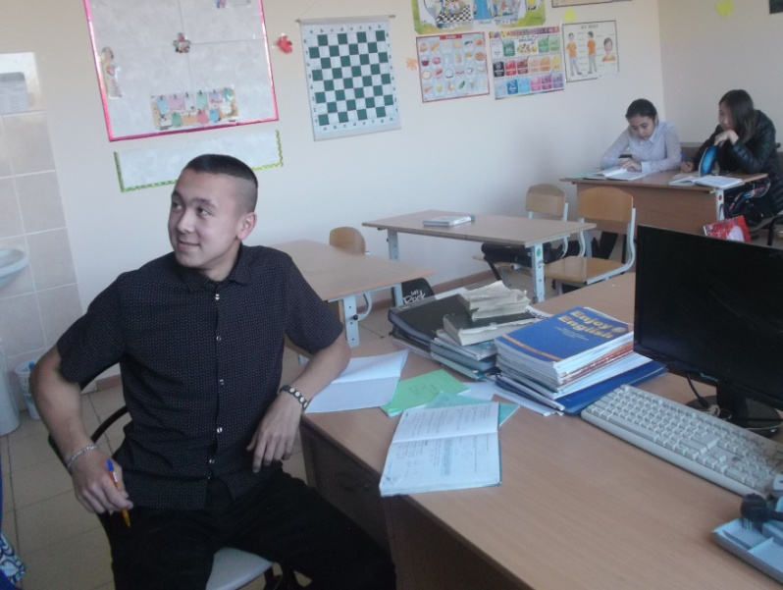

День самоуправления в школе

Внимание! В этом учебном году открылся новый кружок «Туристы и краеведы»
Руководитель кружка Зеленская И.Н.
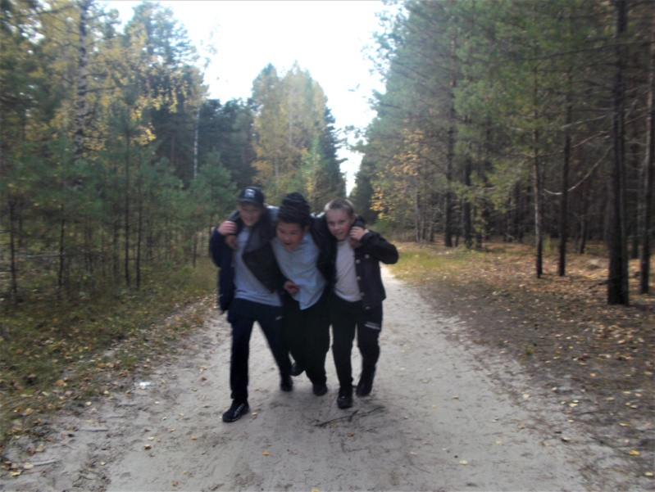
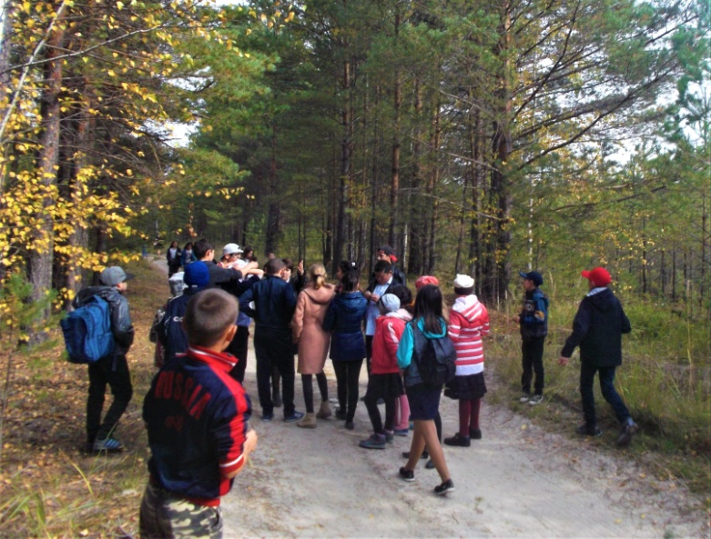

Экскурсия в осенний лес Первая помощь пострадавшему
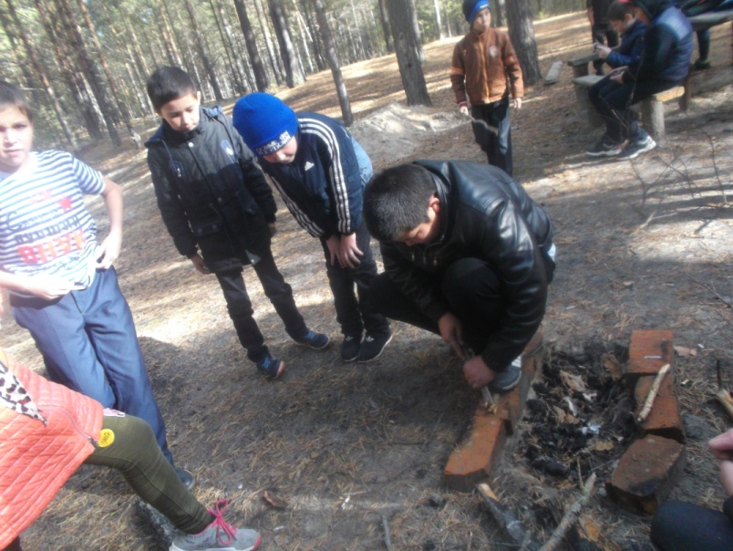
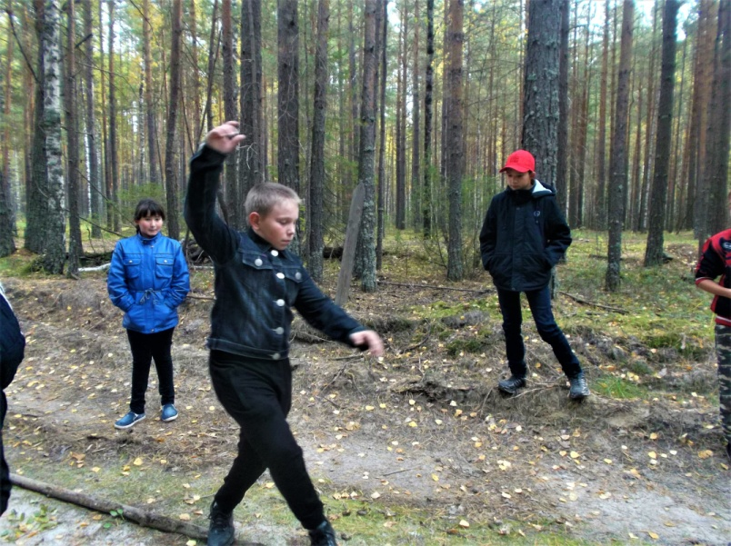
.

Испытание «Пройди по жердочке» успешно выполнено! Развести костер – дело непростое.
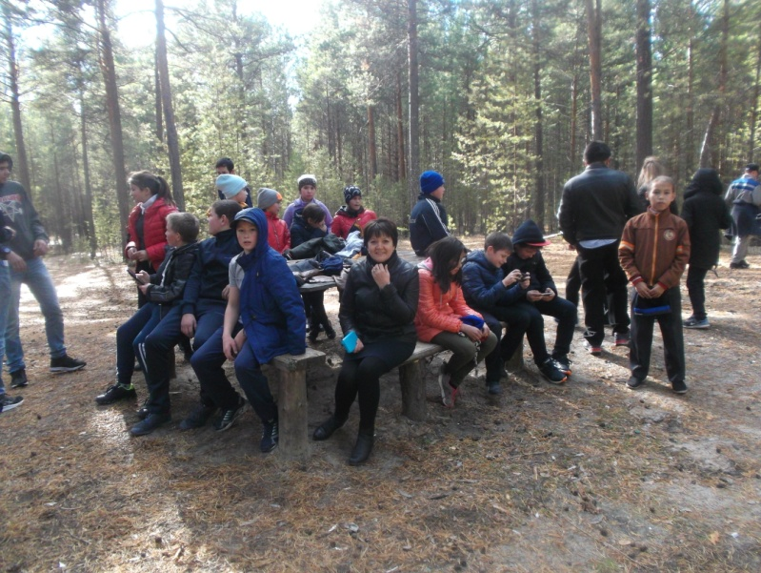
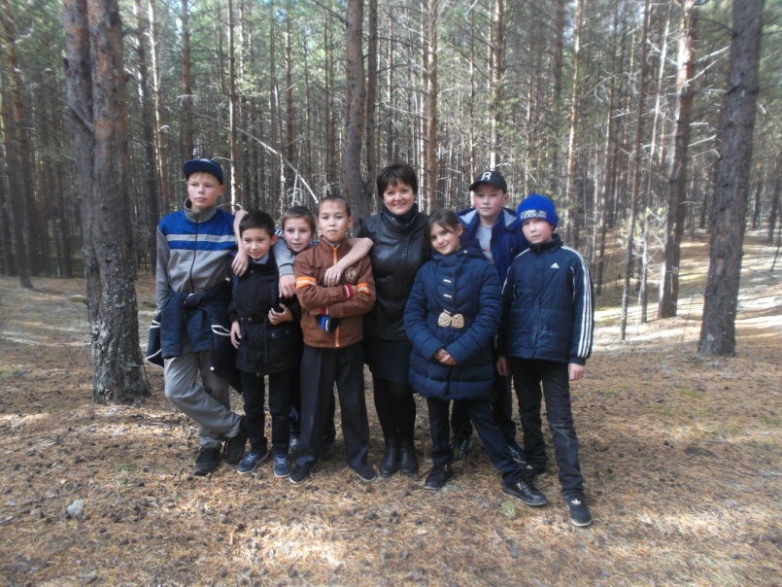

Мы на Буграх
Краеведение является одним из важнейших источников расширения знаний о родном крае, воспитания любви к нему, формирования гражданственности. Чтобы полюбить свой край, надо его узнать, изучить. «Малая Родина» - это и природа, которая нас окружает, семья, дом, школа, это и памятные места , исторические и культурные центры, это и известные люди, гордость и слава нашего края.

Наши первые экскурсии в лес – просто чудо! Осенью в лесу царит особая атмосфера. Воздух чистый и свежий, с запахом опавшей листвы. Мы учились правильно вести себя во время похода: изучили правила поведения в лесу, распределили обязанности и должности, поговорили о том, как оказывать первую помощь пострадавшему, разводить костер. Всё это потом старались применить на практике. Мы играли, искали сладкий клад , преодолевали на своем пути различные препятствия. Было очень интересно, и мы получили огромны й заряд энергии и эмоций! Будем готовиться и с нетерпением ждать следующего похода в лес.
Гафуров Рифат, 7 класс.
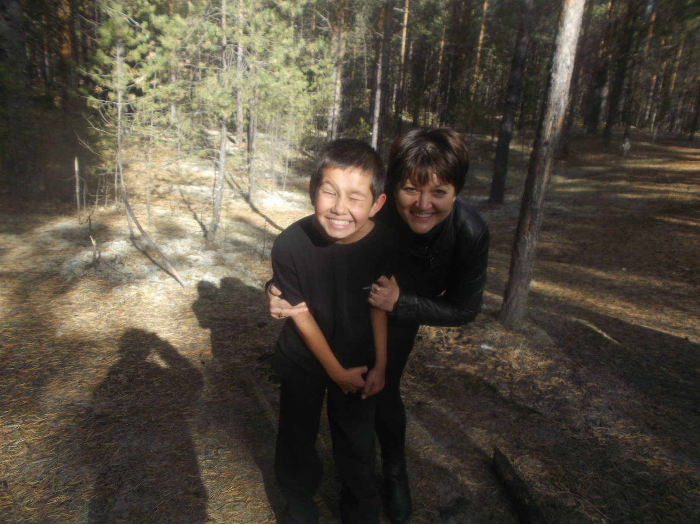

«Героями не рождаются, ими становятся!» - снова вспоминаются слова великого полководца Суворова и снова перед глазами встают те страшные картины Великой Отечественной войны 1941 -1945 годов, когда каждая битва доказывала стойкость и мужество советских людей. Сталинград, Ленинград, Ржевское сражение, Курская дуга... Свидетели этих сражений вспоминают ад, где нужно было выжить, чтобы победить. Горе и страх, слезы и плачь, кровь и голод – это самое ужасное, что может быть на свете. Но наш народ победил врага. Победил потому, что был до конца предан своей Родине. Победил потому, что не мог не победить: это была борьба за счастье и мир на всей земле!
Жестокость и насилие было противопоставлено огромной любви русского народа к своей стране.
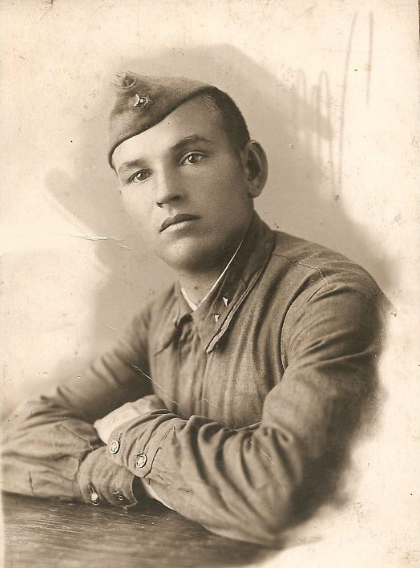
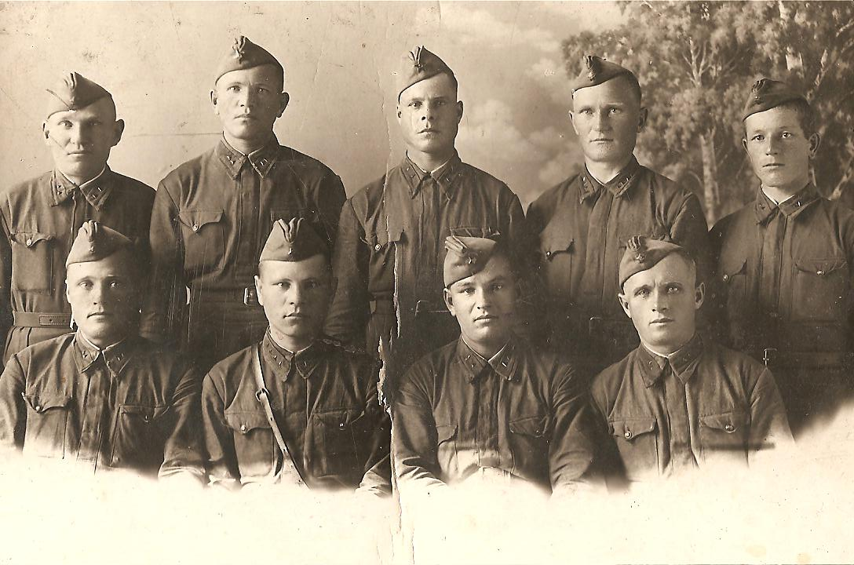
В годы войны героизм стал массовым, стал нормой поведения советских людей. Поэтому не родились они такими, такими их сделала суровая, страшная действительность. И вся их Жизнь- это один большой Подвиг.

Токарев Петр Евграфович

Ч ем дальше уходят в прошлое события этой войны, тем дороже для нас воспоминания, документы и свидетельства тех дней. Вглядитесь в лица солдат на фотографиях военных лет, и вы поймете, через что им пришлось пройти. Далекое прошлое станет реальностью. В их взглядах вы увидите горечь утрат, строгость и гордость за то, что смогли выстоять, что остались живы.
Моя прабабушка Токарева Александра Ивановна вспоминала о том, как её муж, мой прадед, Токарев Петр Евграфович, офицер Красной Армии, вспоминал: фашисты сносил и с лица земли целые города, не жалели никого, убивали мирных жителей, даже детей.
В числе первых пошел он на войну. Воевал на юго-западном фронте, был семь раз ранен, попал в окружение. Многие погибли, но смогли прорвать окружение. Прадед говорил, что немцы не умели драться врукопашную. Наш же боец мог победить несколько врагов сразу.
За заслуги перед Отечеством Петра Евграфовича наградили орденом Отечественной войны и другими орденами и медалями. Воевал с самого начала и до конца войны, долго лежал в госпитале, домой пришел только в 1946 году. После пяти лет умер от ран и тяжелой болезни. Все же похоронили его на родной земле, а сколько друзей и односельчан осталось на поле боя…
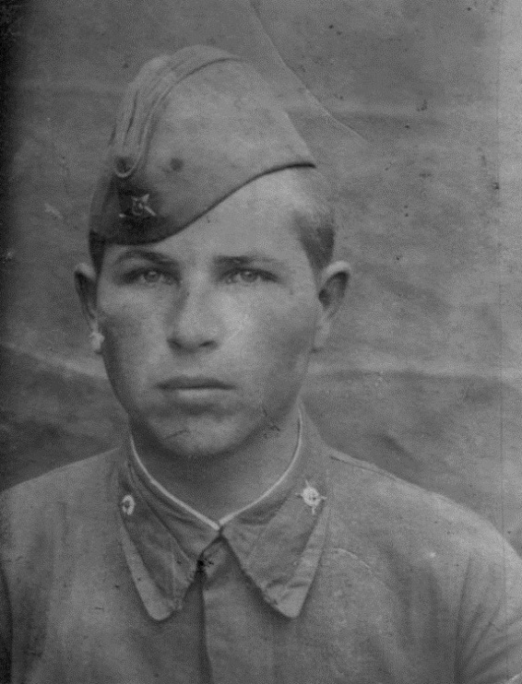
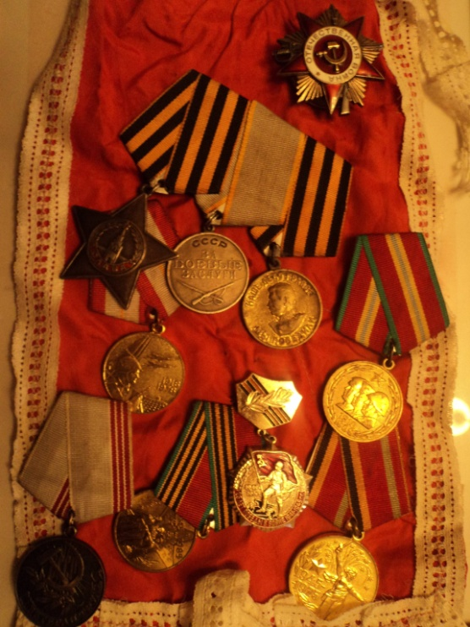
Второй мой прадед Плесовских Иван Павлович тоже прошел всю войну.
Он служил на Корельском фронте в стрелковом полку командиром отделения связи. В 1944 году, выйдя на ликвидацию порывов на линии фронта, Иван, подвергаясь обстрелу трех немецких автоматчиков, был ранен, но отразил атаку и восстановил пять порывов связи, тем самым обеспечил бесперебойное управление
Плесовских Иван Павлович ротой, отразившей все атаки.
Зимой 1945 года в районе Лазурских озер сержант Плесовских обеспечивал связью четвертую стрелковую роту. Когда рота поднялась в атаку, движению ее препятствовал с фланга станковый пулемет немцев. По приказу командира роты мой прадед с двумя бойцами скрытно подошел к огневой точке и огнем противотанковой гранаты уничтожил пулемет, затем ворвался в дот и уничтожил офицера и трех солдат противника. Этим он обеспечил успех атаки роты. Победу мой прадед встретил в госпитале в городе Каунос. Домой, в деревню Большая Плесовская, вернулся только осенью 1945 года. Подъезжая к дому, увидел, что все сельчане сбежались его встречать. Многие плакали, вспоминали своих погибших близких, а также радовались его возвращению. Вся грудь прадеда была увешана орденами и медалями. У него было три ордена Славы, медаль «За боевые заслуги», Орден Красной Звезды и многие другие. Мой папа до сих пор хранит награды своего деда.
Трудно было во время войны не только бойцам, но и их женам, матерям. Это они трудились на фермах и полях с утра до ночи, чтобы накормить нашу армию. На фронт отдавали все, хотя сами валились от голода.
Моя прабабушка рассказывала: «Идем с поля с работы домой и упадем измученные, голодные, не можем встать; потом нас на лошади подбирают и увозят домой. А ведь на второй день опять на работу…».
То, что я узнал о своих родственниках, никогда не забуду! Буду стараться быть похожим на них. Ведь это они, мои родные, в трудное для Родины время проявили Стойкость, Выносливость, Героизм! Сделали всё возможное и невозможное, чтобы выстоять, уничтожить зло, победить врага! Низко кланяюсь вам за это и горжусь, что вы у меня такие!
Да, не рождаются героями, ими становятся простые люди, которые живут по совести и готовы пожертвовать собой ради того, чтобы снова наши дети радовались новому мирному дню.
Вечная память вам, наши Герои России!
Пономарев Дима,11 класс

Над газетой работали: Зятькова Алина, Гафуров Рифат и другие. Главный редактор, администратор газеты «Школьные вести», руководитель кружка «Юный журналист» Зеленская Ирина Николаевна.

